Шаблон отчёта по лабораторной работе 6

Абдуллахи Бахара

Содержание

# 1 Цель работы

Приобретение практических навыков взаимодействия пользователя с системой по- средством командной строки.

# 2 Теоретическое введение

Здесь описываются теоретические аспекты, связанные с выполнением работы.

Например, в табл. 1 приведено краткое описание стандартных каталогов Unix.

Таблица 1: Описание некоторых каталогов файловой системы GNU Linux

| Имя каталога | Описание каталога |
| --- | --- |
| / | Корневая директория, содержащая всю файловую |
| /bin | Основные системные утилиты, необходимые как в однопользовательском режиме, так и при обычной работе всем пользователям |
| /etc | Общесистемные конфигурационные файлы и файлы конфигурации установленных программ |
| /home | Содержит домашние директории пользователей, которые, в свою очередь, содержат персональные настройки и данные пользователя |
| /media | Точки монтирования для сменных носителей |
| /root | Домашняя директория пользователя root |
| /tmp | Временные файлы |
| /usr | Вторичная иерархия для данных пользователя |

Более подробно про Unix см. в [1–4].

# 3 Последовательность выполнения работы

1. Определите полное имя вашего домашнего каталога. Далее относительно этого ката- лога будут выполняться последующие упражнения.

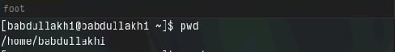



1. Выполните следующие действия:

* Перейдите в каталог /tmp.
* Выведите на экран содержимое каталога /tmp. Для этого используйте команду ls с различными опциями. Поясните разницу в выводимой на экран информации

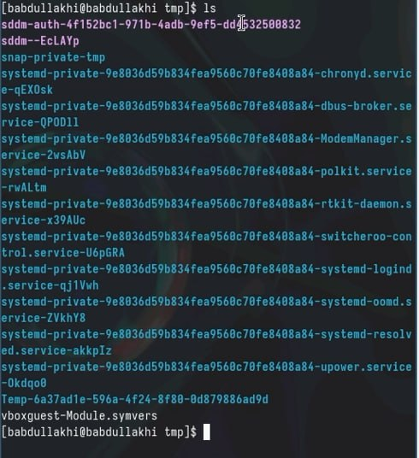 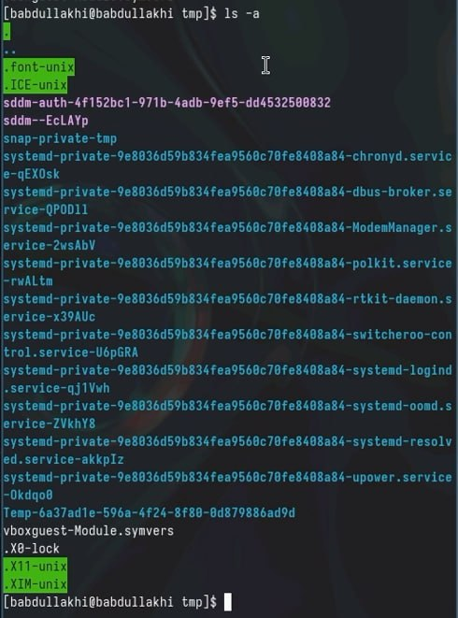 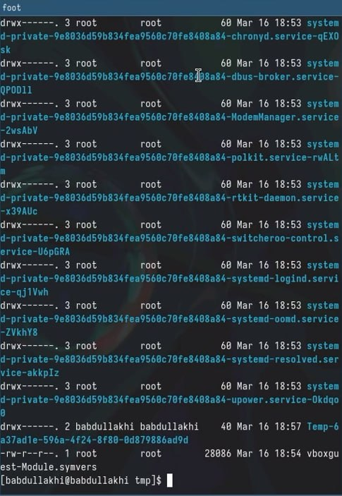 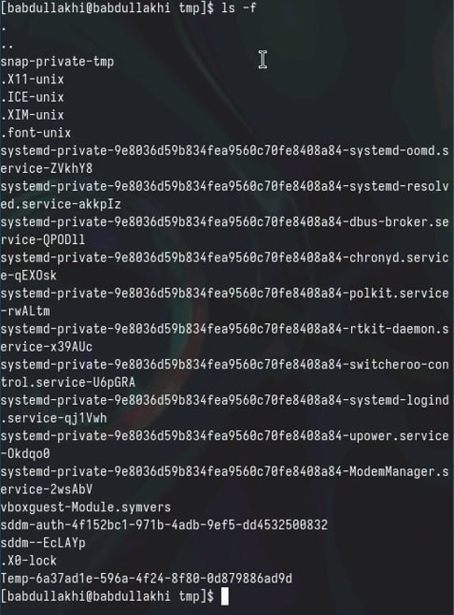 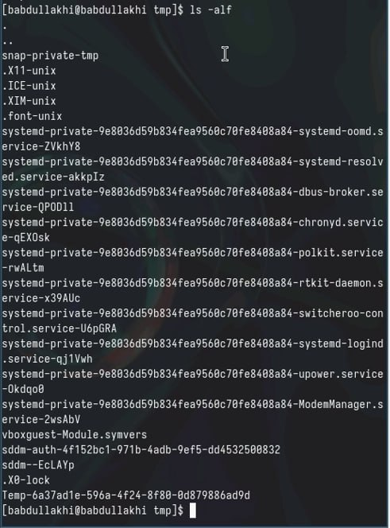

* Определите, есть ли в каталоге /var/spool подкаталог с именем cron?
* Перейдите в Ваш домашний каталог и выведите на экран его содержимое. Опре- делите, кто является владельцем файлов и подкаталогов?

 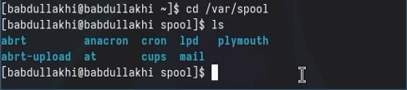

1. Выполните следующие действия:

* В домашнем каталоге создайте новый каталог с именем newdir.



* В каталоге ~/newdir создайте новый каталог с именем morefun.



* В домашнем каталоге создайте одной командой три новых каталога с именами letters, memos, misk. Затем удалите эти каталоги одной командой.





* Попробуйте удалить ранее созданный каталог ~/newdir командой rm. Проверьте, был ли каталог удалён.
* Удалите каталог ~/newdir/morefun из домашнего каталога. Проверьте, был ли каталог удалён.

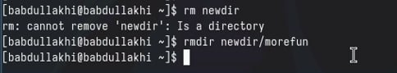

1. С помощью команды man определите, какую опцию команды ls нужно использо- вать для просмотра содержимое не только указанного каталога, но и подкаталогов, входящих в него.

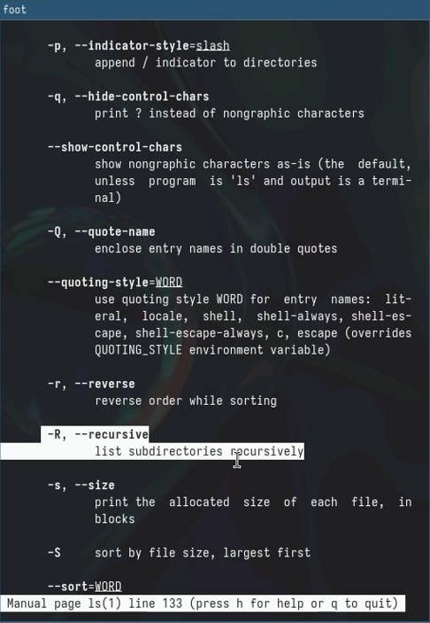

1. С помощью команды man определите набор опций команды ls, позволяющий отсорти- ровать по времени последнего изменения выводимый список содержимого каталога с развёрнутым описанием файлов.

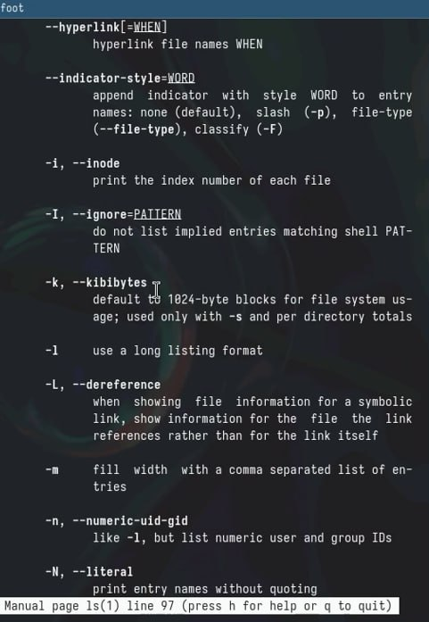

1. Используйте команду man для просмотра описания следующих команд: cd, pwd, mkdir, rmdir, rm. Поясните основные опции этих команд.

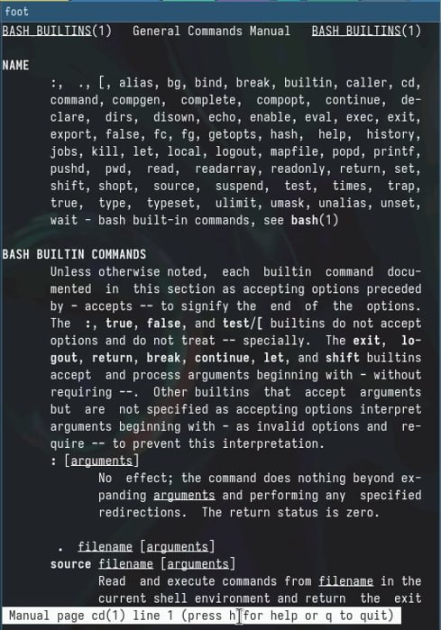

Рис. 1: Написала man cd

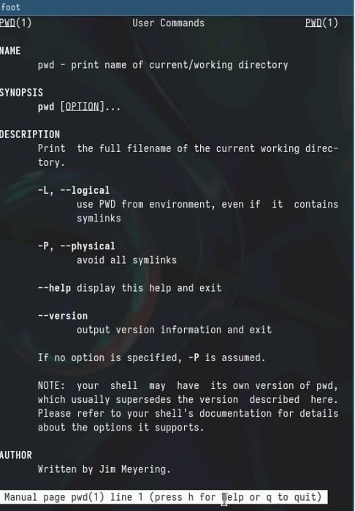

Рис. 2: Написала man pwd

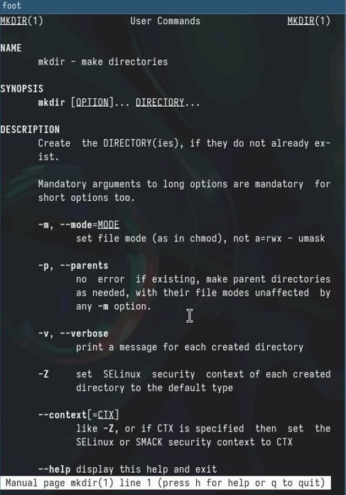

Рис. 3: Написала man mkdir

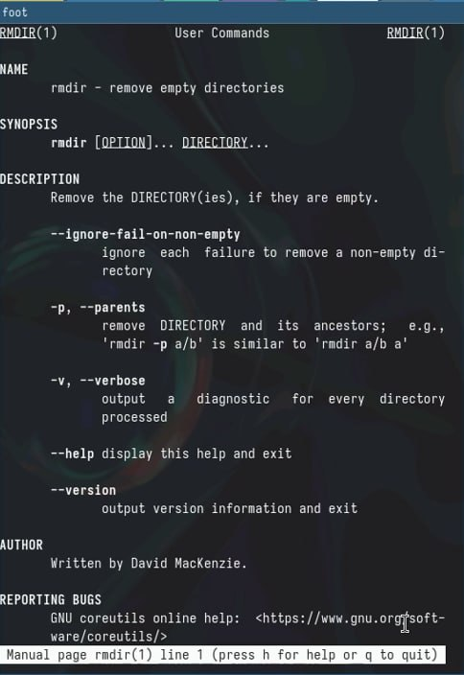

Рис. 4: Написала man rmdir

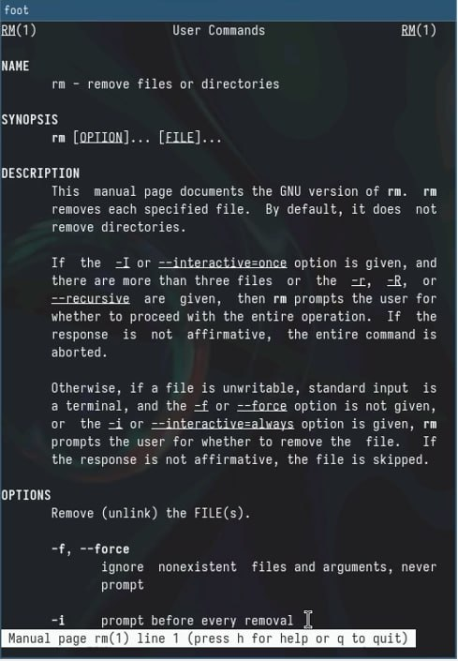

Рис. 5: Написала man rm

1. Используя информацию, полученную при помощи команды history, выполните мо- дификацию и исполнение нескольких команд из буфера команд.

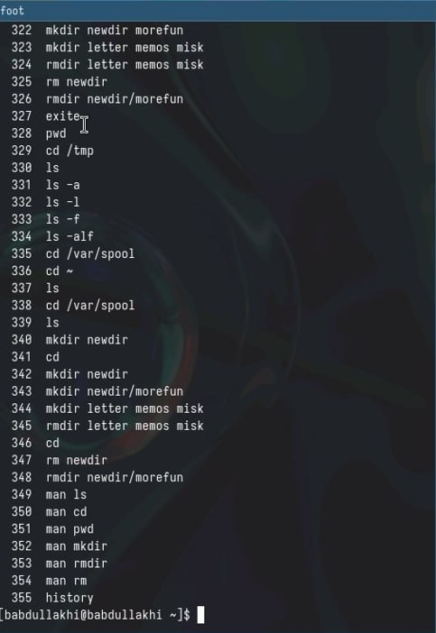

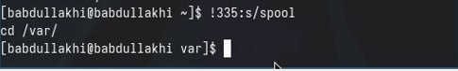{#fig:023width=100%}

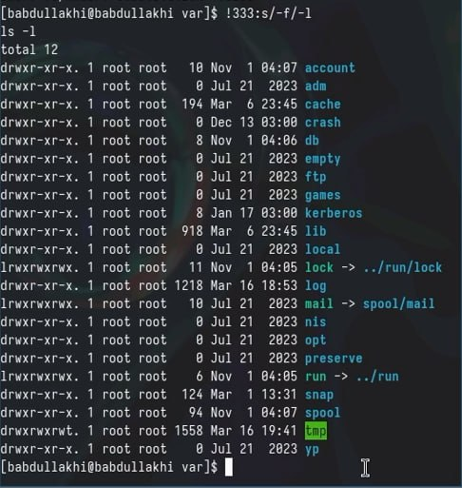

1. Таненбаум Э., Бос Х. Современные операционные системы. 4-е изд. СПб.: Питер, 2015. 1120 с.

2. Robbins A. Bash Pocket Reference. O’Reilly Media, 2016. 156 с.

3. Zarrelli G. Mastering Bash. Packt Publishing, 2017. 502 с.

4. Newham C. [Learning the bash Shell: Unix Shell Programming](http://www.amazon.com/Learning-bash-Shell-Programming-Nutshell/dp/0596009658). O’Reilly Media, 2005. 354 с.